IZVJEŠTAJ O RADU
Udruge slijepih Ličko senjske županije
u 2025. godini

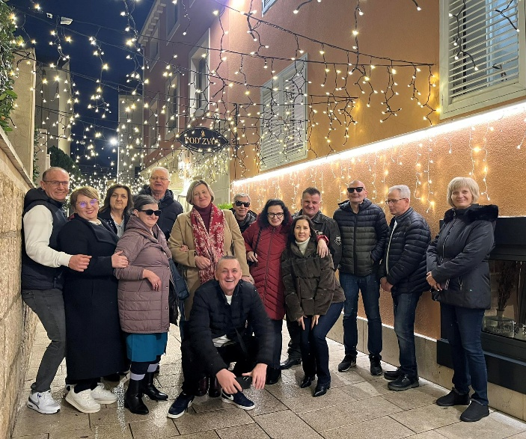



SIJEČANJ
Siječanj je počeo sa izradom izvještaja o radu za proteklu godinu, namijenjenih lokalnoj i regionalnoj samoupravi na području županije Ličko senjske, za sredstva dobivena za rad i aktivnosti udruge u 2024. godini, na temelju Javnih poziva, na koje se Udruga redovito javlja.
Predano je i poslano 14 izvještaja sa traženom ispunjenom dokumentacijom, uz koje smo priložili Izvještaj o radu Udruge slijepih LSŽ u 2024. godini te novinski članci u kojima je bio spomenut rad Udruge u 2024. godini.
Za potrebe izvještavanja prema davateljima sredstava, izrađen je Izvještaj o radu Udruge slijepih LSŽ u 2024. godini , kojeg je izradila tajnica Rupčić sa popratnim fotografijama, te je isti objavljen na službenoj stranici Udruge.
Do kraja mjeseca siječnja i veljače javili smo se na otvorene Natječaje / Javne pozive za područje zdravstva i socijalne skrbi na području Ličko senjske županije.
Odradili smo godišnji Popis imovine i obveza sa svim potrebnim zapisnicima i izvještajima.
Početkom godine izvršena je nabava peleta za potrebe grijanja prostora u kojem djeluje Udruga, na adresi Kralja Zvonimira 8.
Na poziv Grada Otočca prisustvovali smo polaganju vijenaca kod Spomenika hrvatskim braniteljima Domovinskog rata u Otočcu, te na svečanoj sjednici povodom obilježavanje Dana Grada Otočca i proslave blagdana svetog Fabijana i Sebastijana, zaštitnika Grada Otočca i Gacke.
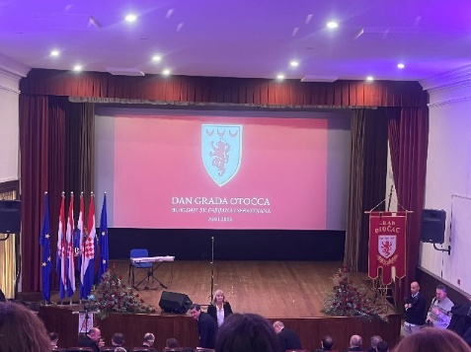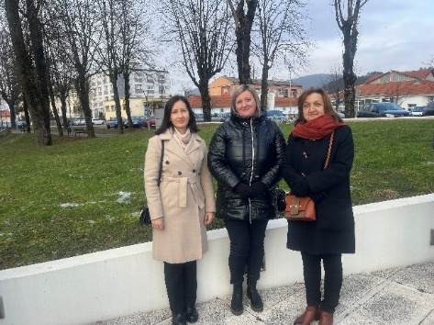
Krajem siječnja sudjelovali smo na prvoj skupnoj online radionici HSS u 2025. godini pod nazivom „Uspješna organizacija i realizacija sustavne usluge osobne asistencije koju pruža videći pratitelj”. Edukaciju je organizirao Hrvatski savez slijepih u sklopu podrške temeljnim udrugama članicama osiguranu kroz nacionalno sustavno financiranje Nacionalne zaklade za razvoj civilnog društva. Edukaciju je vodila direktorica Saveza Andrea Veljača.
Udruga redovito pruža uslugu osobne asistencije, odnosno uslugu videćeg pratitelja koja je omogućena članovima koji imaju odobrenu uslugu od Zavoda za socijalni rad na temelju Rješenja u kojem su navedeni sati pružanja usluge. Članovi uz pomoć videćeg pratitelja odlaze k doktoru, frizeru, u nabavu namirnica i sve što im je potrebno u svakodnevnom životu.
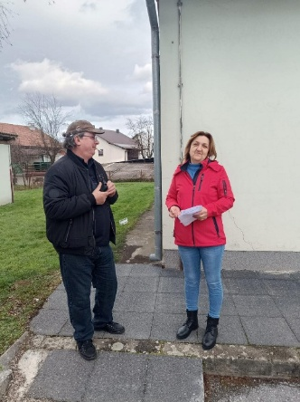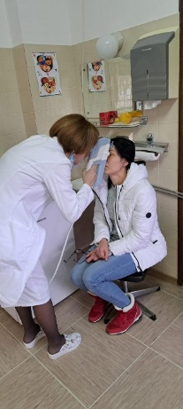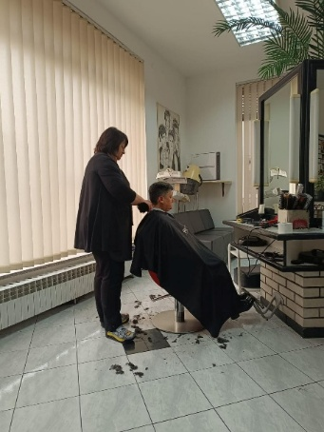
VELJAČA
Pružanje usluge videćeg pratitelja nastavlja se i u mjesecu veljači, kada je pruženo 572 sata usluge videćeg pratitelja.
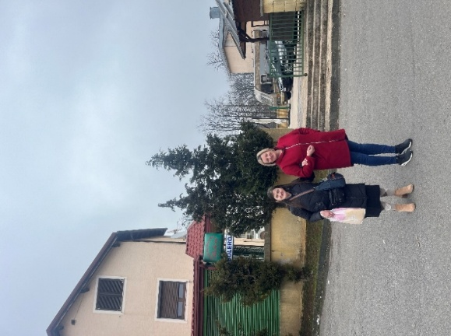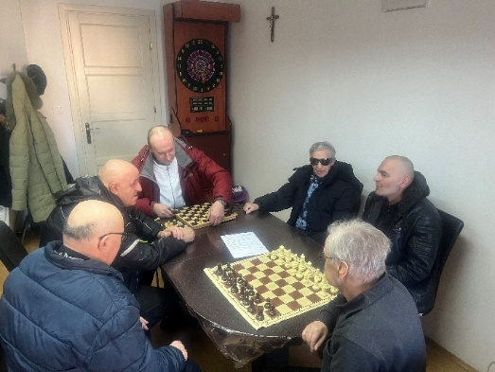
Članovi su uz pomoć videćih pratiteljica sudjelovali na druženju uz partiju šaha u udruzi.
U veljači smo predali IZVJEŠĆE ORGANIZATORA VOLONTIRANJA O OBAVLJENIM USLUGAMA ILI AKTIVNOSTIMA ORGANIZATORA VOLONTIRANJA za 2024. godinu prema Ministarstvu rada, mirovinskog sustava, obitelji i socijalne politike. U 2024. angažirali smo 5 volontera te je ostvareno 76 volonterskih sati.
Izrađen je i predan Godišnji financijski izvještaj Udruge prema Fini te je isti objavljen na službenoj stranici Udruge.
Za potrebe stalnog prikupljanja hrane i novaca iz kasica postavljenih u poštanskim uredima, bankama i poslovnicama Fine Udruga ima status stalnog prikupljača humanitarne pomoći, te je isti dužna opravdati redovitim godišnjim izvještajima. Krajem veljače predano je Izvješće o stalnom prikupljanju i pružanju humanitarne pomoći za 2024. godinu i Izvješće o provedbi Programa rada stalnog prikupljača humanitarne pomoći za 2024. godinu. U 2024. godini prikupljeno je i pruženo 900,00 EUR-a materijalne pomoći i 783,53 EUR-a financijske pomoći.
OŽUJAK
U poslove videćeg pratitelja uključeno je i pisanje redovite projektne dokumentacije: dnevnika rada u kojem je potrebno navesti datum, relaciju, ime i prezime korisnika te opis pružene usluge, koju nakon pružene usluge potpisuje član/ korisnik. Također potrebno je ispunit i mjesečnu tablicu pružene usluge, evidenciju radnog vremena i sl. Videće pratiteljice redovito tijekom mjeseca vode svu potrebnu dokumentaciju, čime su osigurani uvjeti za izradu izvještaja i obračun prema ministarstvu. U ožujku usluga videćeg pratitelja pružena je u sklopu 698 sati videće pratnje.
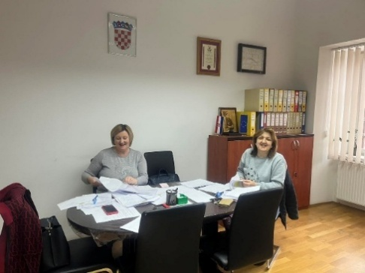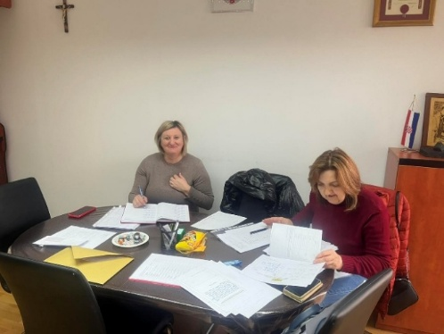
Mjesec je obilježen zajedničkim druženjem žena u sklopu obilježavanja Dana žena. Predsjednik don Jure prisutnim članicama podijelio je crvene ruže, kao "simbol" obilježavanja ovog dana, te uputio par prigodnih riječi. Druženje je organizirano u restoranu "Maki" u Gospiću uz zajednički ručak.
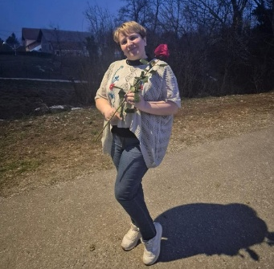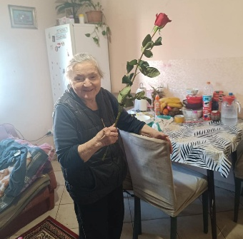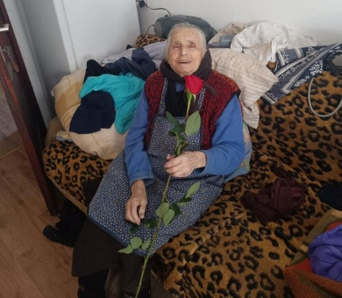
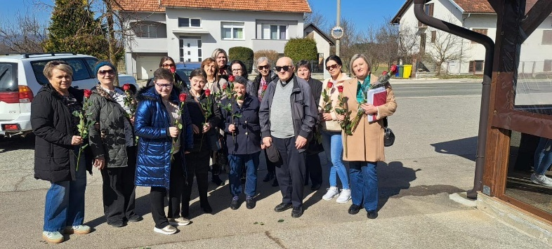
Dana 11. ožujka održali smo sjednicu Nadzornog i Upravnog odbora, radi usvajanja Izvještaja o radu za 2024. godinu .Na sjednici je detaljno pročitan Izvještaj o radu za 2024. godinu kojeg je sastavila tajnica Rupčić. Također je pročitan i financijski izvještaj sastavljen od strane knjigovođe. Usvojene su i odluke o održavanju izvještajne skupštine, odluka o podjeli paketa hrane za Uskrs, i odluka o povećanju plaće videćih pratitelja. Sjednica je protekla radno i aktivno. Sve su odluke donesene jednoglasno.
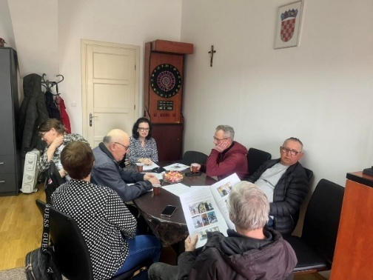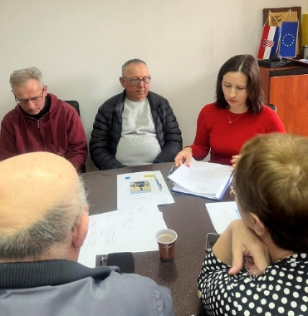
Sudjelovanje članova Milana Prpića iz Senja i Milana Hrkalovića iz Vrhovina na 34. Pojedinačnom prvenstvu Hrvatske za slijepe i slabovidne osobe, koje se održalo u Zagrebu od 13.03. - 19.03., u hotelu Novi Zagreb. Na Prvenstvu je sudjelovalo 12 članova, a naši članovi su ostvarili sljedeći rezultat: Hrkalović 9. mjesto, a Prpić 3. mjesto.
Prpić je ovim odličnim rezultatom, uspio se kvalificirat na šahovsku olimpijadu u Srbiji koje će se održati ove godine u lipnju. Bit će to Prpiću treće sudjelovanje na šahovskoj olimpijadi, što je lijep rezultat! Čestitamo !
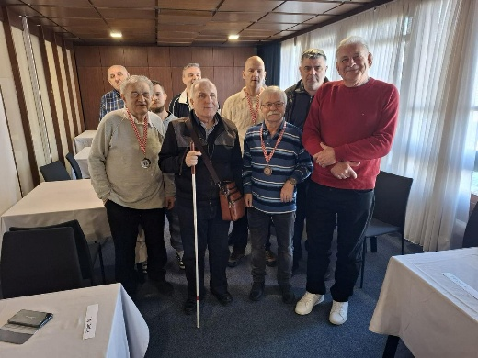
Posjeta predsjednika udruge don Jure Ladišića i djelatnica udruge samostanu sv. Terezije od Isusa, u Gospiću. Prilika za kratku duhovnu obnovu, razgovor sa časnim sestrama reda Karmela: Emanuelom i Barbarom o njihovom životu u samostanu i njihovoj ljubavi prema Isusu i čovjeku.
Rad sa slijepim osobama oplemenjuje iako je ponekad težak, pa smo se dotakli i tih tema. Svakodnevnim radom svatko za sebe, može pokazati ljubav prema Isusu, kroz svoj rad i pomaganje drugima. Časne se redovito mole za nas, za zajednicu, za svijet. Hvala im na tome.
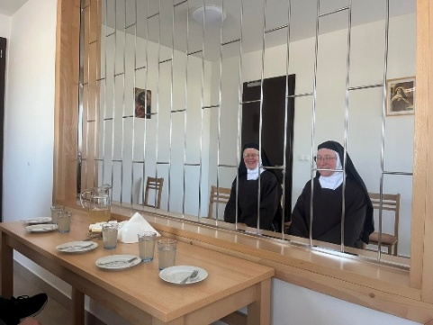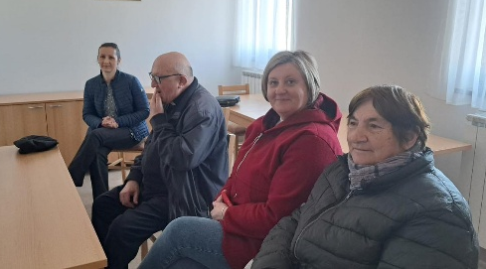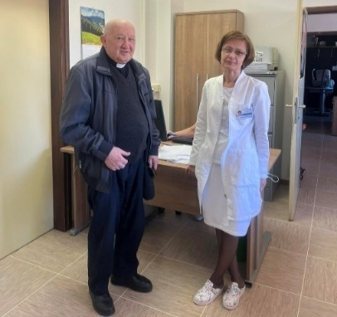
Posjetili smo i doktoricu Ilijevsku u njezinoj oftamološkoj ordinaciji u Gospiću i kratko porazgovarali.
Sudjelovanje tajnice Katarine Rupčić na dvodnevnom Koordinacijskom sastanku i izobrazbi za predstavnike udruga, kojima je odobrena Institucionalna podrška Nacionalne zaklade za razvoj civilnog društva, 25. i 26. 03. u IMPACT Centru u Zadru.
Uz Koordinacijski sastanak i izobrazbu, bilo je prilika za jačanje međusobne suradnje s predstavnicima drugih udruga na području RH, razmjenu iskustava i način rada.
Udruga slijepih LSŽ provodi prvu godinu provedbe Institucionalne podrške, u cilju stabilizacije i razvoju udruge.

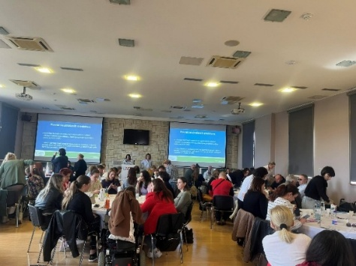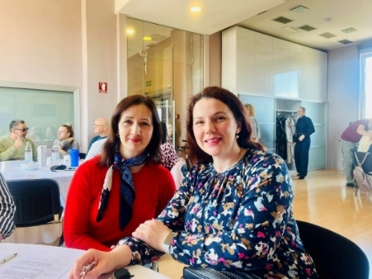
TRAVANJ
Pružanje usluge videće pratnje članovima na području županije Ličko senjske redovita je aktivnost udruge kroz cijelu godinu.
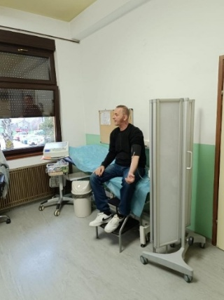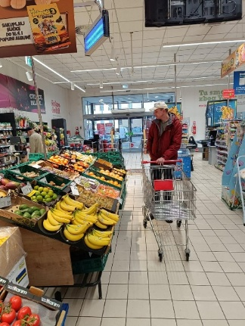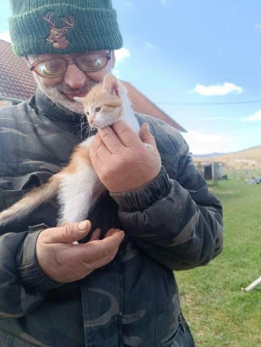
Na održanoj sjednici izvještajne skupštine udruge, koja se održala prošlog petka, 4. travnja u Gospiću usvojeni su izvještaji Nadzornog i Upravnog odbora udruge te izvještaj o radu udruge za 2024. godinu i financijski izvještaj. Dogovorene su i neke od daljnjih aktivnosti u narednom periodu. Sjednicu je otvorio predsjednik don Jure Ladišić, pozdravivši sve prisutne, gdje je dalje zamolio za vođenje sjednice tajnicu Rupčić.
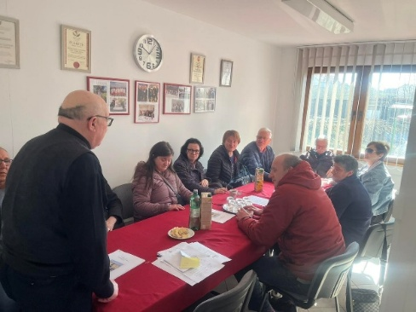
Dana 07. travnja sudjelovali smo u Gradskoj vijećnici, uz prisustvo gradonačelnika Gorana Bukovca, na potpisivanju Ugovora o dodjeli financijskih sredstava za program "Moja tama" dobivenog na temelju Javnog poziva za sufinanciranje programa, projekata udruga iz socijalne i humanitarne udruge i udruge iz domovinskog rata iz sredstava Gradskog proračuna Grada Otočca za 2025. godinu. Odobrena sredstva iznose 4.800,00 €. Zahvaljujemo se na dobivenim sredstvima.
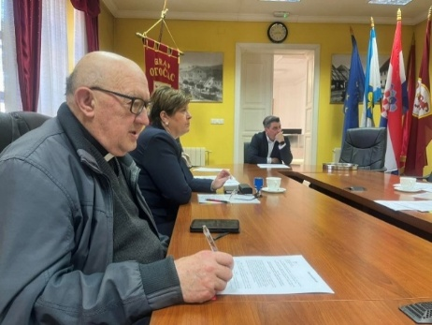
Prisustvovali smo u prostorijama Županije na svečanom potpisivanju Ugovora za institucionalnu podršku udruzi za projekt "Svijetlo nade u tami" u iznosu od 4.000,00 EUR-a.
Zahvaljujemo se na dugogodišnjoj potpori Županije Ličko senjske.
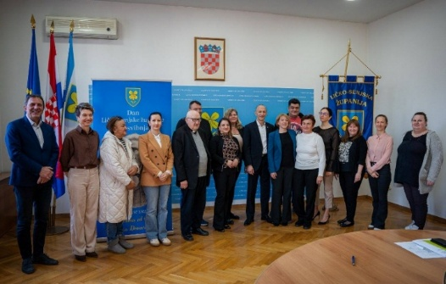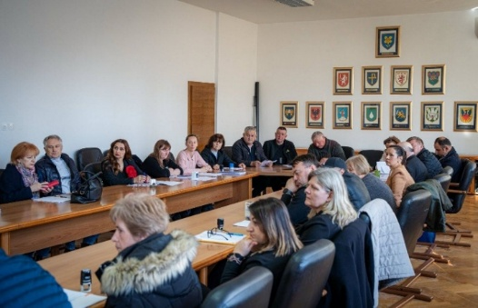
Također smo sudjelovali i na svečanom potpisivanju u Županiji za programsku podršku za projekt "Slijepi u županiji" u iznosu od 1.748,00 EUR-a.
Zahvaljujemo se na povećanju sredstava ove godine i na dugogodišnjoj potpori udruzi.

U organizaciji HGK Županijske komore Otočac sudjelovali smo na info-seminaru Zapošljavanje stranaca i osoba s invaliditetom – sve što poslodavac treba znati.
Događaj se održao u utorak, 15. travnja 2024. u 11 sati u prostorijama HGK Županijske komore Otočac. Predavači su bili Jurica Butković, voditelj Službe zajedničkih i upravnih poslova Policijske uprave ličko-senjske i Valentina Pavelić, voditeljica Odjela za mjere aktivne politike zapošljavanja. Nakon izlaganja, sudionici su imali mogućnost postavljati pitanja predavačima vezano uz teme seminara.

Sredinom travnja tajnica Rupčić sudjelovala je na drugoj skupnoj online radionici u organizaciji Hrvatskog saveza slijepih u sklopu podrške temeljnim udrugama članicama osiguranu kroz nacionalno sustavno financiranje Nacionalne zaklade za razvoj civilnoga društva.
Edukacija se održala u 10:00 sati preko Zoom aplikacije, a bilo je riječ o izdavanju Uvjerenja o nepostojanju zapreke za rad iz članka 23. st. 1. Zakona o osobnoj asistenciji (NN 71/2023) - informacije i primjer te realizacija vaučera Hrvatskog zavoda za zapošljavanje za neformalno obrazovanje odraslih za zanimanje videći pratitelj.
U prigodi blagdana Uskrsa složili smo i podijeli 36 paketa hrane članovima na području Gospića, Otočca, Zalužnice, Senja, Brinja, Korenice, Udbine i Donjeg Lapca.
Najveći dio hrane dobili smo od donacije Gospićko senjske biskupije, kojoj smo neizmjerno zahvalni na dugogodišnjoj potpori i suradnji.
Udruga je iz novca prikupljenog iz kasica kupila još rolane lopatice i pince, kako bi obogatili paket. Udruga trenutno ima 107 članova, pa je nemoguće svima podijelit paket.
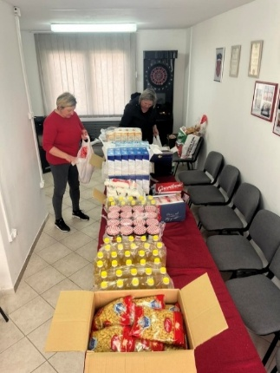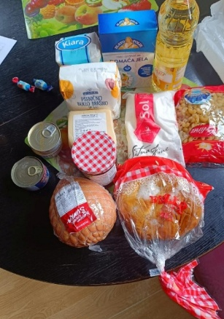
Dana 24. travnja predsjednik udruge don Jure Ladišić i tajnica Katarina Rupčić održali su kratki radni sastanak sa savjetnicama Ureda pravobranitelja za osobe s invaliditetom iz Zagreba; Lidijom Pongrac i Andrejom Makar i savjetnicom Ureda pravobranitelja za osobe s invaliditetom iz Rijeke; Teom Rubeš.
Na sastanku je bilo riječ o problemima članova udruge na području županije Ličko senjske; u svakodnevnom životu i prilikom ostvarivanja njihovih prava te kako im udruga pomaže u tim situacijama.
Također savjetnice su predstavile ukratko način rada i mogućnosti Ureda pravobranitelja za osobe s invaliditetom te mogućnosti javljanja vezano za bilo kakvu informaciju ili pomoć, a to je i bio cilj ovog sastanka.
Zahvaljujemo se predstavnicama Ureda pravobranitelja za osobe s invaliditetom na njihovoj inicijativi za održavanje ovog informativnog sastanka, ugodnom razgovoru i pruženoj podršci.

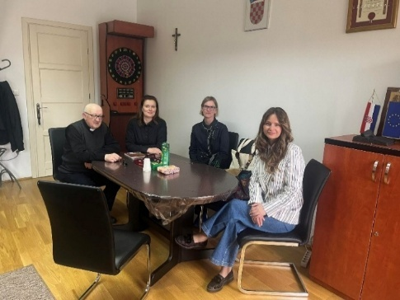
Član i delegat udruge Milan Prpić sudjelovao je danas na 7. Tematskoj sjednici Skupštine Hrvatskog saveza slijepih, koja se održala u Zagrebu.
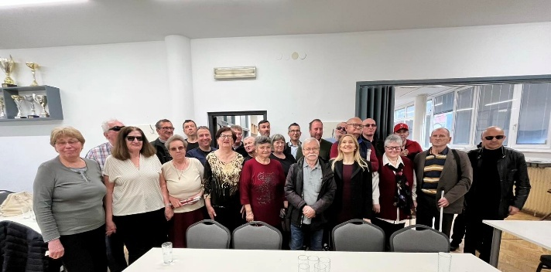
SVIBANJ
Dana 9.5. započeli smo obilježavanje 20. obljetnice susreta žena, kojeg smo odlučili obilježiti u trajanju od dva dana, a za domaćina pripala je čast Udruzi slijepih Ličko senjske županije, koja se u ove susrete Klubova žena prvi put uključuje.
Druženje je započelo sa zelenom radionicom u upravnoj zgradi Kuće Velebita uz stručno i strpljivo vodstvo djelatnika Kuće Velebita (Dubravke, Irene i Vedrana), gdje su članovi mogli dodirnut, pomirisat i osjetit razne motive i makete koje su bile pripremljene i prilagođene za njih. Poslušana je i kratka prezentacija o Velebitu, nakon čega smo se zaputili u muzej Kuće Velebita, gdje su sudionice mogle dobiti još bolju sliku o Velebitu.
Kratku izjavu za HRT regionalne vijesti dale su Ljiljana Tić- voditeljica Klubova žena Udruge slijepih Primorsko goranske županije i Katarina Rupčić - organizatorica ovog susreta i tajnik Udruge slijepih Ličko senjske županije.
Zajednički ručak smo organizirali u izletištu sirane Runolist, gdje smo uz prezentaciju sireva i toplu dobrodošlicu vlasnika Tamare i Igora, odmorili malo i ugrijali se, budući da je Velebit jučer pokazao svoje zube, jer su temperature bile dosta niske. Nakon ručka i deserta kuće (sladoled sa domaćom skutom iz njihove proizvodnje preliven medom i orasima) krenuli smo na svetište Majke Božje od Krasna, gdje smo se kratko pomolili i razgledali.
Slijedio je kratak odmor u hostelu Majsić, nakon čega je organizirana večera i zabava u restoranu Majsić uz nekoliko članova Udruge umirovljenika grada Otočca, koji su napravili pravo veselje, od srca im hvala.
Večeru je započeo don Jure, predsjednik Udruge, uz pozdrave i kratku molitvu te blagoslov.
Za potrebe ove proslave izrađena je torta sa natpisom 20. Godišnjica prijateljstva.
Večer je protekla u plesu i veselju.

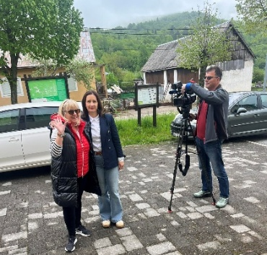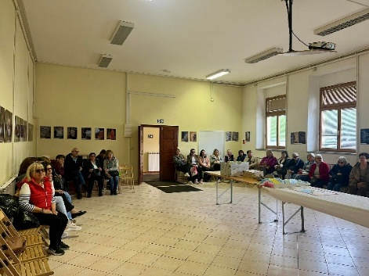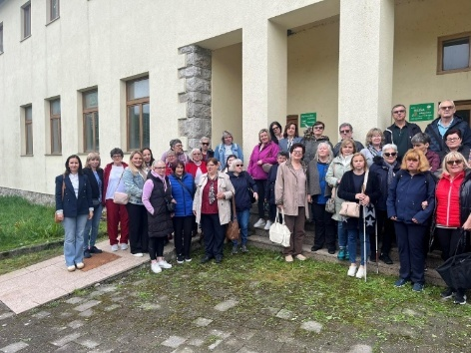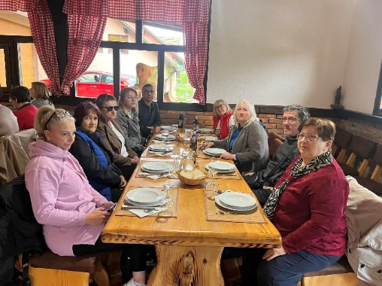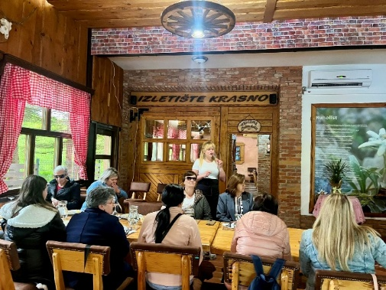
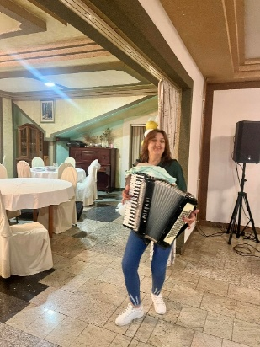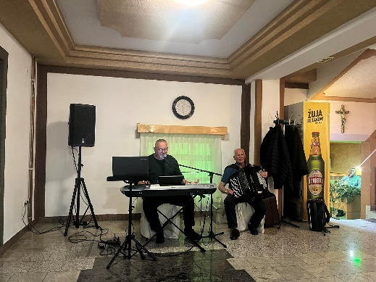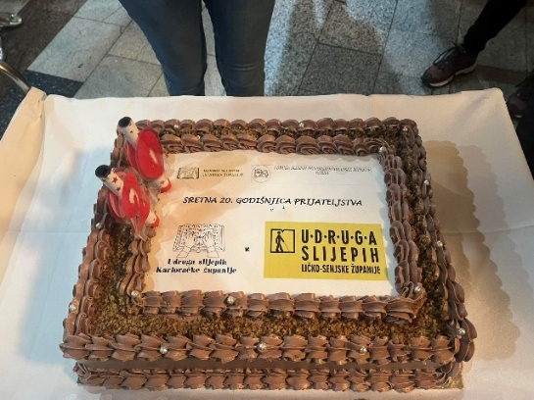
Drugi dan susreta Četiri Klubova slijepih žena započeli smo sa zajedničkim okupljanjem u Crkvi Presvetog Trojstva u Otočcu, gdje nas je dočekao don Anđelko Kaćunko, župni vikar crkve i ispričao nam ukratko o povijesti crkve, Otočca i Gačanskog parka hrvatske memorije, te nas nakratko kulturno uzdignuo i duhovno nahranio, zahvaljujemo se.
Uz njega, bio je i naš predsjednik, don Jure Ladišić. Za kraj smo se svi zajedno pomolili.
Nakon kratkog razgledavanje centra grada i uživanja na suncu uz kavu i kolač na terasi slastičarne Muller, slijedio je put prema Majerovom vrilu i mlinicama. Napravili smo zajedničku fotografiju, kako bi ovjekovječili ovaj zajednički susret sa predivnom prirodom izvora rijeke Gacke. Zajednički ručak smo organizirali u hotelu Gacka, gdje su sudionici mogli uz okrjepu uživati i u šetnji lijepom prirodom hotela.
Zadnja destinacija našeg dvodnevnog druženja bila je posjeta OPG Bogdanić, gdje je za nas vlasnica Helena pripremila degustaciju domaćih sokova i sušenog voća. Zajedno smo se prošetali velikim vrtom, punim raznolikog cvijeća, grmova bobičastog voća uz zvuk pčela i mirisa trave i raznog bilja.
Na dvodnevnom susretu kojeg smo nazvali "Osjetimo Velebit zvukom, mirisom, dodirom i okusom" sudjelovalo je 35 žena iz 4 Klubova slijepih žena. Udruzi slijepih LSŽ je bila ovo prva organizacija na ovakvom nivou, pa se nadamo da smo barem malo ispunili očekivanja.
Hvala članicama i njihovim pratnjama Udruge slijepih Istarske županije, Udruge slijepih Primorsko goranske županije, Udruge slijepih Karlovačke županije, Udruge slijepih Ličko senjske županije na dolasku i druženju. Do godine opet kod nas na jednodnevnom druženju!

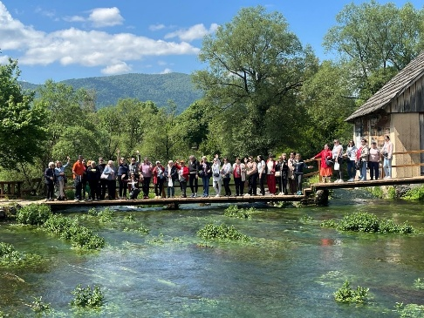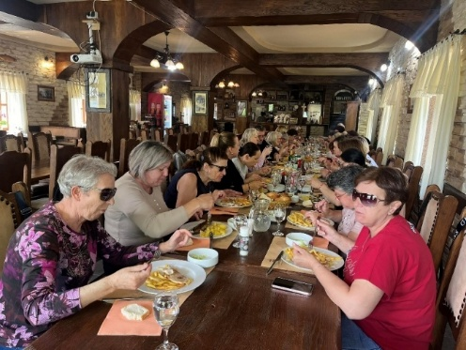
I ove godine od Nacionalnog parka Plitvička jezera dobili smo priznanje: Za doprinos i postignuća u razvoju i unapređivanju humanitarnog rada UDRUZI SLIJEPIH LIČKO - SENJSKE ŽUPANIJE. Uz priznanje potpisan je i Ugovor o dodijeli Financijskih sredstava u iznosu od 900,00 €. Svečana dodjela priznanja i potpisivanje ugovora o dodjeli financijskih sredstava održala se 13. svibnja 2025. godine, s početkom u 20:00 sati u Športsko -rekreacijskom centru Mukinje na Plitvičkim Jezerima. Dodjeli priznanja prisustvovali su župan Ličko-senjske županije, gospodin Ernest Petry, te ravnatelj Nacionalnog parka Plitvička jezera, gospodin Tomislav Kovačević. Zahvaljujemo se na dobivenim priznanjima i donacijama.
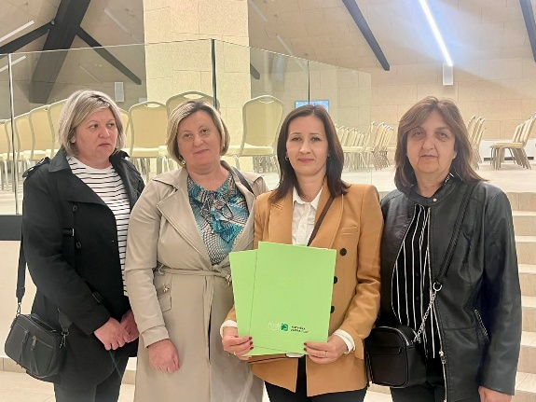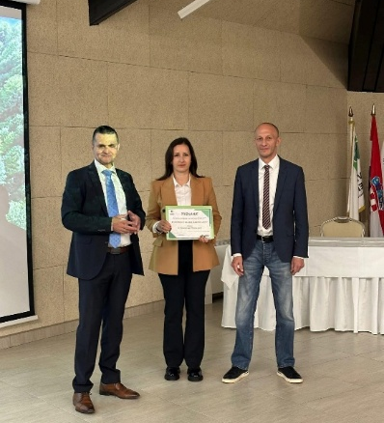
Sudjelovali smo na dvosatnoj radionici "Razgovor o preprekama, snagama i prilikama za žene u civilnom društvu", koja je bila organizirana putem Zoom aplikacije , 14.5.2025. u 10:00.
Radionicu je organizirala Nikoleta Poljak iz DKolektiv - organizacija za društveni razvoj, a radionicu je vodila Antonija Petričušić - profesorica sociologinje na Pravnom fakultetu i aktivistkinja.
Članovi u obavljanju svakodnevnih aktivnosti sa videćim pratiteljicama.
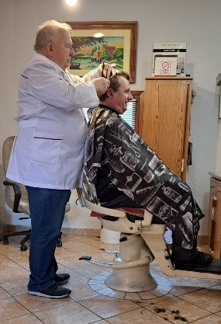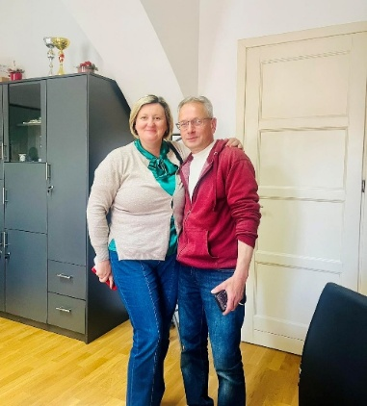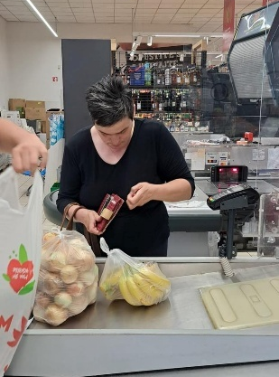

LIPANJ
Početkom lipnja organizirali smo izlet za dvadesetak članova udruge i njihove pratnje u Crikvenicu. Zainteresiranost je bila i veća, ali zbog bolesti i drugih obaveza desetak članova je odustalo. Nakon zajedničkog okupljanja u Otočcu i kratki blagoslov predsjednika don Jure, krenuli smo prema Senju, gdje nam je prva postaja bila Kula Nehaj. Prilikom penjanja stepenicama na Kulu dočekala nas je senjska bura, koja je nekad bila saveznica Uskocima u borbi sa neprijateljem. Srećom pa smo ipak uspjeli ući , gdje nas je dočekalo ljubazno vodstvo.
Kulu nam je dočarala voditeljica Ana koja nam je ispričala povijest Kule Nehaj, te nas tako zainteresirala da kasnije sami istražimo Kulu, sve do vrha. Stanku za kavu i zajedničko druženje napravili smo u Novom Vinodolskom. U konobi Maslina u Crikvenici smo organizirali zajednički ručak, nakon čega smo uživali u šetnji uz more i sladoled.
Izlet je protekao u ugodnom i opuštenom druženju. Povratak je slijedio u popodnevnim satima.

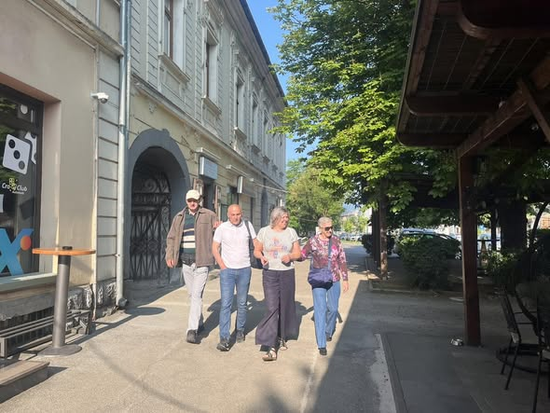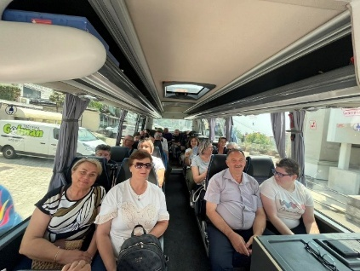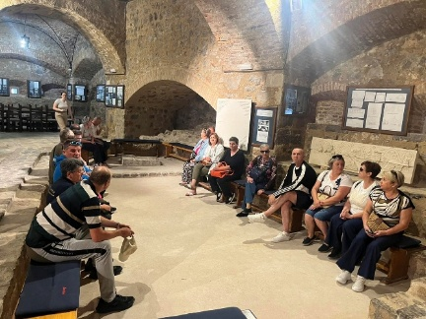
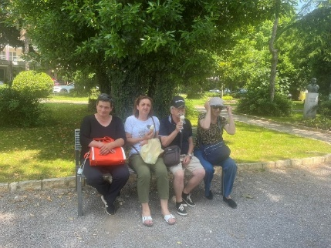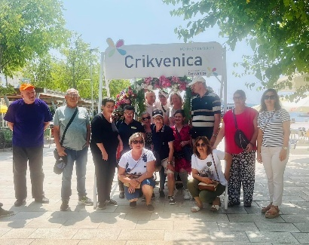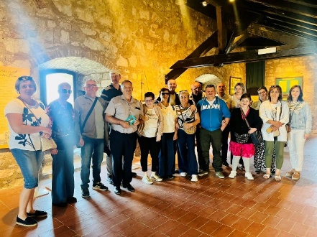
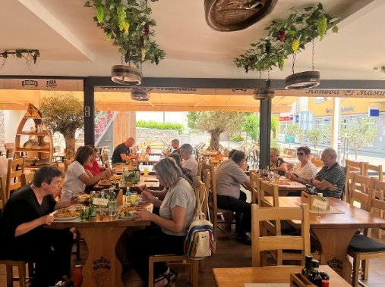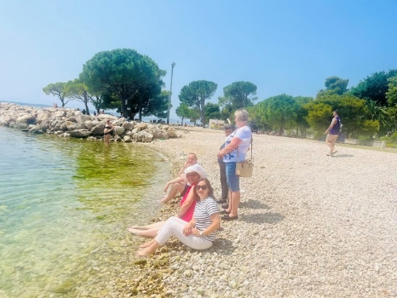
Djelatnica udruge Katarina Rupčić sudjelovala je na četverodnevnoj skupnoj radionici upravljačkih i operativnih predstavnika temeljnih udruga, koja je organizirana u Premanturi, od 15.06. do 18.06. Cilj radionice je prijenos specifičnih znanja i iskustava u području u kojem zajedno djeluju Hrvatski savez slijepih i njegove temeljne udruge članice, između ostalog i Udruga slijepih LSŽ. Radionice su se odnosile na područje profiliranosti djelovanja kroz jačanje institucionalnog, organizacijskog i programskog razvoja, edukacija u području radnih odnosa, organizacije rada, upravljanja projektnim ciklusom te drugih područja važnih za kvalitetnu provedbu projekata u udrugama u skladu s modalitetima financiranja, te uvjetima prijavljivanja na pozive općenito, jačanje u području prepoznatljivosti i vidljivosti djelovanja u lokalnim zajednicama, te jačanja zajedništva i usklađivanja s europskim tendencijama razvoja i zakonskim okvirima RH. Zahvaljujemo predavačima i HSS na organizaciji ovakvih radionica za udruge.

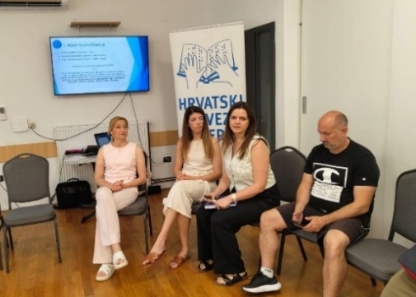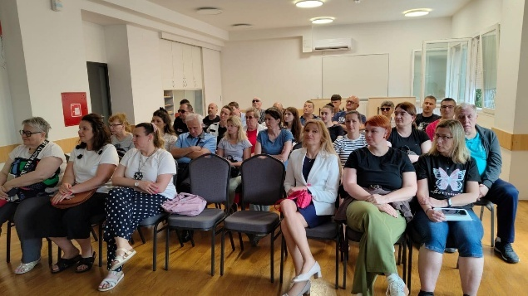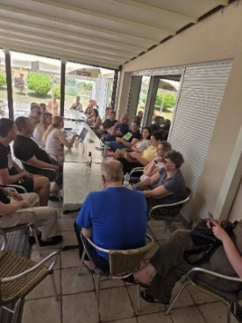
Sudjelovanje članice i predstavnice udruge Ružice Matijević iz Novalje, na 22. Ljetnoj konferenciji Mreže slijepih žena, u sklopu provedbe aktivnosti edukacijsko - rehabilitacijskog treninga u trećoj godini trogodišnjeg programa “Osnaži, poveži, umreži” financiranog od strane Ministarstva rada, mirovinskog sustava, obitelji i socijalne politike. Ovogodišnje radno-okupacijske aktivnosti slijepih žena u sklopu 22. Ljetne konferencije Mreža slijepih žena održavaju se od 19. – 24. lipnja 2025. godine u Hostelu ERKS Premantura.

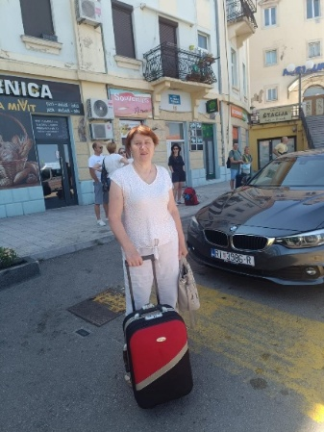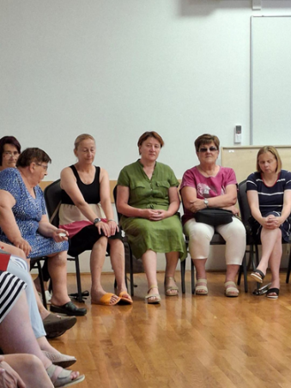
Svakodnevne aktivnosti članova uz pomoć usluge osobne asistencije odnosno usluge videćeg pratitelja. Usluga je financirana sredstvima Ministarstva rada, mirovinskog sustava, obitelji i socijalne politike.

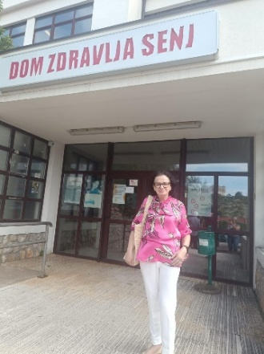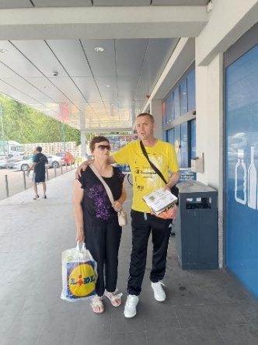
U sklopu pružanja usluge videćeg pratitelja, jednom godišnje Županija obavlja kontrole kod svih pružatelja socijalnih usluga na svome području kojima je donijela Rješenje o ispunjavanju mjerila za pružanje socijalnih usluga. Za potrebe ove Kontrole i nastvak daljnjeg pružanja usluge osobne asistencije, Udruga je pripremila svu potrebnu traženu dokumentaciju sa važećim rokovima, koja je prilikom kontrole u lipnju, dana na uvid zaposlenicima Ličko senjske županije. Učinjen je Zapisnik o izvršenoj kontroli ispunjavanja mjerila za pružanje socijalnih usluga.
Na kraju lipnja u jutarnjim satima u središnjem gradskom parku u Otočcu, predsjednik don Jure Ladišić i djelatnica udruge Katarina Rupčić, kod Spomenika hrvatskim braniteljima, dočekali su desetak članova Udruge žena braniteljica Domovinskog rata Pula, sa predsjednicom Slavicom Porubić Kukal - inače rodom iz Ogulina. Položen je vijenac i upaljene su svijeće, te zajedničkom molitvom i minutom šutnje odana je počast za sve poginule, umrle i nestale hrvatske branitelje Domovinskog rata. U prilici druženja otočanka i pjesnikinja Marina Majnarić pročitala je svoje dvije pjesme Teci Gacko i Sjećanje na ratne dane.
Druženje je nastavljeno u restoranu Mirni Kutak gdje su braniteljice imale program i druženje, koje se tijekom dana nastavilo u Gospiću i Sincu.
Udruga žena braniteljica Domovinskog rata Pula je osnovana 2022. godine s ciljem promicanja vrijednosti Domovinskog rata i javnog prepoznavanja doprinosa žena u obrani Republike Hrvatske. Jedan od glavnih ciljeva jest suradnja s civilnim udrugama.

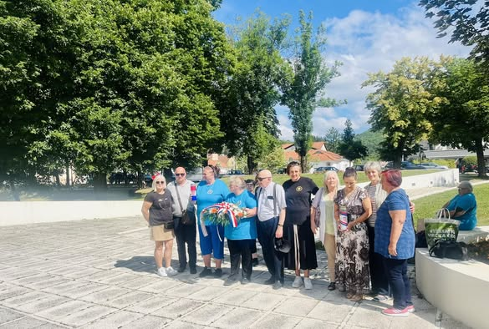

Hvala im što su iskazale interes za suradnju sa Udrugom slijepih Ličko - senjske županije, koja se realizirala zahvaljujući na zahtjev Marijane Peitel - otočanke i hrvatske braniteljice, inače dugogodišnje članice Udruge slijepih Istarske županije.

U sastavu predsjednika don Jure i djelatnica Olgice i Katarine, posjetili smo grob dugogodišnjeg tajnika i vrijednog aktivista Društva slijepih i slabovidnih Ličko senjske županije, kako bi obilježili desetu godišnjicu smrti. Zapalili smo svijeće i položili cvijeće te se pomolili. Branko počivao u miru Božjem i hvala Vam za sve.

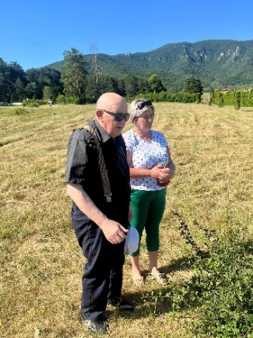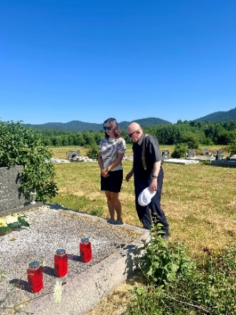
SRPANJ
U suradnji sa Zavodom za socijalni rad Gospić provedeno je vještačenje za člana s područja Donjeg Lapca za ostvarivanje prava na uslugu osobne asistencije - videćeg pratitelja.
Dana 17.07. udruga je organizirala sada već tradicionalno druženje članova, djelatnika i volontera udruge na vrilu Kostelka u Ličkom Lešću, gdje nas je bilo 22 iz cijele županije.
Druženje je započelo sjednicom Upravnog odbora, gdje je pročitana kratka kronologija povijesti i osnivanja udruge, budući da ove godine udruga obilježava 70 godina rada. Donesene su i odluke o aktivnosti u narednom razdoblju i plaća djelatnika udruge. Nakon završenog formalnog dijela, slijedio je ručak, onaj dio najdraži svima, a bilo je posluženo domaće pečeno janje, sa obližnjeg pašnjaka. Druženje je završeno sa slavljeničkom tortom sa brojkama 70, koje označuju 70 godina rada i organizirane skrbi o slijepim i slabovidnim osobama na području županije Ličko senjske.

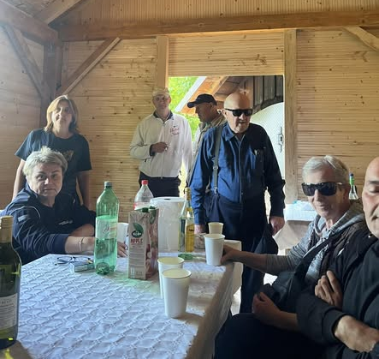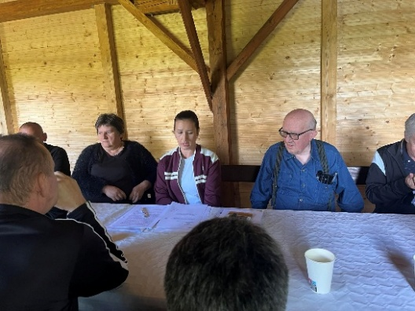
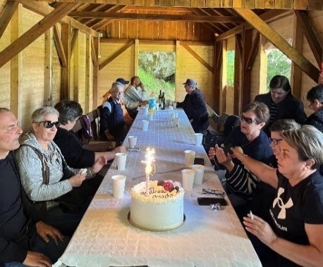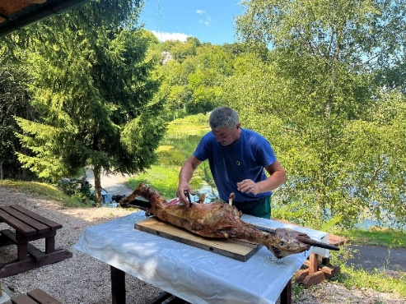
Prošli petak, 25.7. posjetili smo članove na područji grada Novalje kojih je trenutno 8. Odradili smo radni sastanak o članovima i aktivnostima na području grada Novalje sa Margaretom Škuncom Čepulo, voditeljicom Upravnog odijela Grada Novalje za poslove lokalne samouprave i uprave Odsjek za gradske naknade i društvene djelatnosti te preuzeli Ugovore za finacijska sredstva za 2025. godinu.
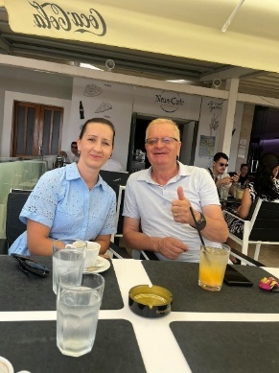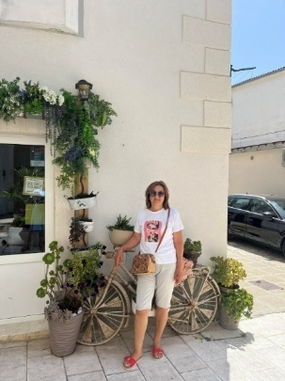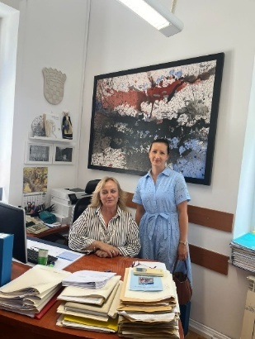

KOLOVOZ
Videća pratiteljica Jelena iz Korenice i članica Milka dobrovoljno su očistile grobnicu dugogodišnjeg pokojnog tajnika Branka Ćuića koja se nalazi u Vrelu, kraj Korenice.
Hvala im na tome.
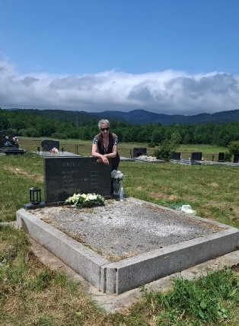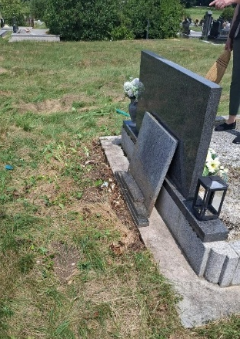
Članovi udruge: Velimir Drakulić iz Korenice, Šime Bogić iz Ličkog Osika i Miroslav Brakus iz Vrhovina sudjelovali su na druženju samaca koje je organizirano u Premanturi od 21. do 24. kolovoza 2025. u Edukacijsko - rehabilitacijskom kampu slijepih Premantura. Druženje je zajednički organizirao Hrvatski savez slijepih i desetak temeljnih udruga. Na druženju je sudjelovalo dvadesetak članova koji su dobili podršku svojih temeljnih udruga, a ostvarivali su uvjet da nemaju partnera, žive sami ,a u dobi su između 25 i 60 godina. Druženje je osmišljeno zbog potreba stvaranja prilika za međusobno upoznavanje i druženje naših članova, s obzirom na veliki broj samaca i uvjete socijalne izoliranosti u kojima nerijetko žive, želja nam je da ostvare nova prijateljstva i poznanstva. Program nije bio formalan i određen unaprijed već je osmišljen participativno, formiran na samom druženju. Troškove smještaja i prehrane snosila je udruga kao i putne troškove, a troškove programa i izvoditelja snosio je Hrvatski savez slijepih. Prijevoz od Pule do Premanture dogovoren je sa Udrugom slijepih Istarske županije kroz organizirano korištenje usluge videćeg pratitelja

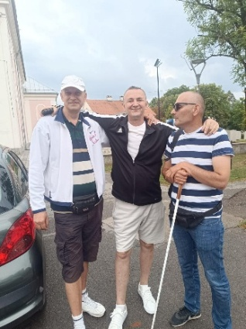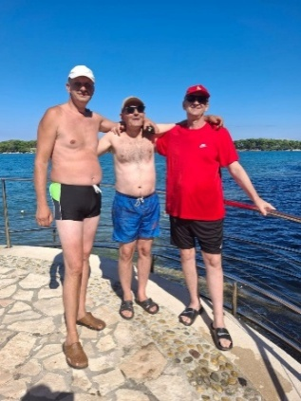
Na kraju kolovoza (28.08.2025.) nažalost naš dugogodišnji član Milan Prpić iz Senja, preminuo je u bolnici u Rijeci. Milan je bio aktivan član udruge, redovito sudjelovao na raznim aktivnostima udruge, često se šaleći i nasmijavajući sve prisutne pričajući svoje viceve. Često je znao reći da voli djecu i starije ljude. Volio je i šah te bio aktivan igrač, a koliko je dobro igrao svjedoče brojni odlasci na razna mjesta po Europi kao član Hrvatske šahovske reprezentacije za slijepe i slabovidne. Bio je zaslužan i za osnivanje Sportskog kluba slijepih "Lika", koji djeluje pri udruzi, gdje je obnašao dužnost predsjednika te redovito nastupao na natjecanjima u šahu za slijepe i slabovidne.
Također je bio predstavnik Udruge kao delegat u skupštini Hrvatskog saveza slijepih, na čije je sjednice redovito odlazio. Milan je prije svega bio suprug svojoj Anđeli i otac svojoj kćeri Dolores, te brat Marku i Mariji. Milane neka Vam je laka zemlja, počivao u miru Božjem!
Hvala ti na svemu!

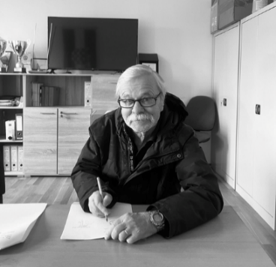
RUJAN
U subotu je na vrilu Kostelke Udruga slijepih Ličko-senjske županije upriličila u ranim popodnevnim satima pastoralno uprizorenje pod naslovom Priča o vodi ili Volim Gacku. U toj jedinstvenoj priredbi, koju je prema zamisli duhovnika Udruge don Jure Ladišića vrlo maštovito i kreativno osmislila Vesna Bielen, sudjelovali su učenici područnih osnovnih škola iz Lešća i Sinca, KUU Gacka te desetak amatera i volontera. Poslije uspješno izvedene priredbe slijedilo je pravo pučko veselje, uz hranu i piće, te pjesmu i ples koje je poticao KUD iz Lešća.
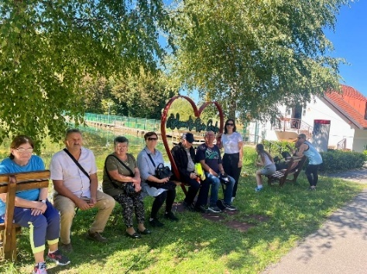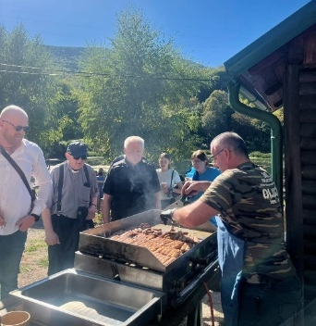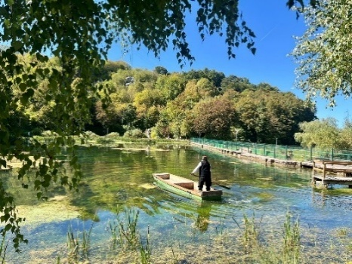
Videće pratiteljice udruge 24. i 25. 9. sudjeluju u Zagrebu na dvodnevnoj edukaciju u sklopu programa neformalnog obrazovanja odraslih za zanimanje videći pratitelj. Edukaciju organizira Hrvatski savez slijepih kao licencirani pružatelj osposobljavanja za poslove videćeg pratitelja, a realizirana je putem vaučera Hrvatskog zavoda za zapošljavanje. Cilj programa je osposobljavanje polaznika za pružanje stručne videće podrške osobama s oštećenjem vida u svakodnevnim situacijama. Nakon završenog osposobljavnja polaznicama se dodjeljuje Certifikat koji je potreban videćim pratiteljima za daljnji rad. Program osposobljavanja za videće pratitelje licenciran je od strane Ministarstva znanosti, obrazovanja i mladih Republike Hrvatske.
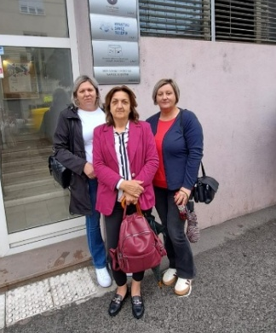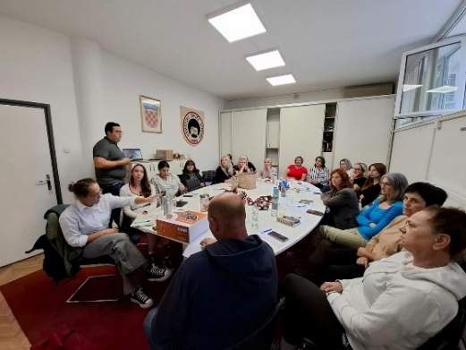
Provođenje usluge osobne asistencije - videćeg pratitelja na području Općine Plitvička jezera i Općine Udbina; članovi udruge sa videćom pratiteljicom Jelenom u ispunjavanju svakodnevnih obaveza.
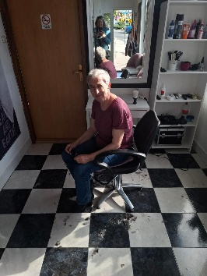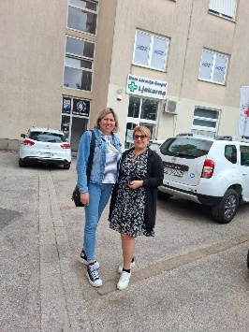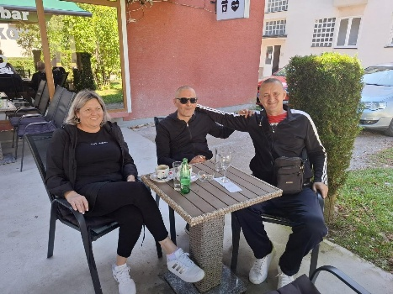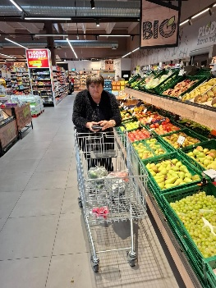
Obilazak članova 29. rujna, na području grada Novalje i priprema oko božićnog dvodnevnog domjenka za članove, koji će se na naše veliko zadovoljstvo, ove godine po prvi puta održati u Novalji, povodom 70 godina postojanja udruge.
Posebne zahvale članu Albertu Semenčiću iz Novalje, koji se angažirao da nam pomogne oko realizacije istog.

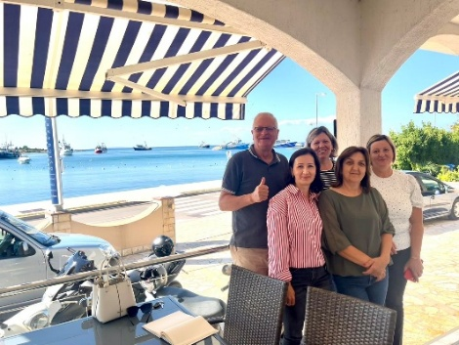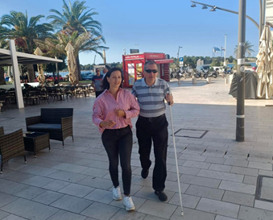
LISTOPAD
U petak, 3. listopada član Miroslav Brakus sudjelovao je na 09. Otvorenom prvenstvu Općine Đelekovac u amaterskoj radiogoniometriji za slijepe i 25. Ekipno prvenstvo Hrvatske "Croatia cup 2025, na terenu Sportskog ribolovnog društva Đelekovac. Natjecanje je organizirala Športska udruga slijepih Koprivničko - križevačke županije "Podravina".
Natjecanje se održalo u pojedinačnoj konkurenciji u kategorijama juniori, seniori, veterani i žene. Nakon završenog natjecanja bila je podjela priznanja i medalja na zajedničkom ručku.
Miroslav je osvojio zlatnu medalju i pehar za prvo mjesto ekipno i prvo mjesto u kategoriji seniori. U generalnom plasmanu Miroslav je ostvario prvo mjesto. Čestitamo !
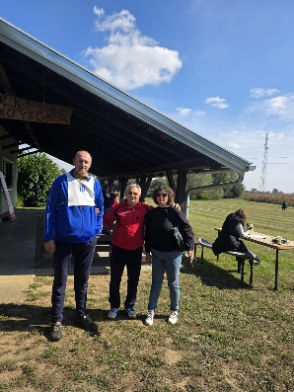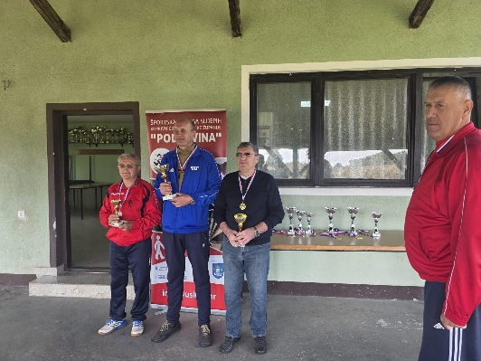
Danas smo u sklopu projekta "Dobro došli i dobro Vas našli" posjetili učenike 3. B razreda Osnovne škole Zrinskih i Frankopana u Otočcu, tijekom njihova sata razrednika.
Posjet je organiziran na poziv njihove učiteljice i razrednice Mateje Posavi Došen, povodom obilježavanja Međunarodnog dana bijelog štapa, koji se obilježava 15. listopada.
Cilj posjete bio je potaknuti empatiju i razumijevanje djece prema slijepim i slabovidnim osobama.
Učenicima su se predstavile: članica udruge Marija Došen, videća pratiteljica Zdenka Počinak i djelatnica Udruge Katarina Rupčić.
U kratkom obraćanju govorile su o radu Udruge, aktivnostima s članovima te izazovima s kojima se slijepe i slabovidne osobe susreću svakodnevno.
Marija je učenicima ispričala kako obavlja svakodnevne aktivnosti, koliko joj znači da je dom organiziran prema njezinim potrebama te kako, kada ide izvan kuće ovisi o pomoći druge osobe.
Istaknula je koliko joj znači podrška videće pratiteljice koja joj pomaže u svemu što je potrebno.
Učenici su zatim imala priliku isprobati hodanje s bijelim štapom, uz povez na očima, kako bi barem nakratko doživjela iskustvo kretanja bez vida. Upoznali su i Brajevo pismo, kao i šah te igru "Čovječe ne ljuti se" prilagođene slijepim osobama, poslušali kako zvuči čitanje knjiga pomoću govornog reproduktora te vidjeli kako se Marija samostalno služi sa mobitelom uz pomoć govorne jedinice.
Na kraju susreta učenik Ante je, u ime cijelog razreda, poklonio Udruzi zahvalnicu koju su on i njegovi prijatelji sami izradili, s otiscima njihovih prstiju, jer se slijepi tako potpisuju.
Zahvaljujemo učenicima na susretljivosti, zanimljivim pitanjima i iskazanom interesu kao i Osnovnoj školi Zrinskih i Frankopana na suradnji i gostoprimstvu.
Ovakvi susreti pomažu djeci da razumiju razlike, razvijaju empatije i uče kako pružiti podršku osobama s oštećenjem vida.

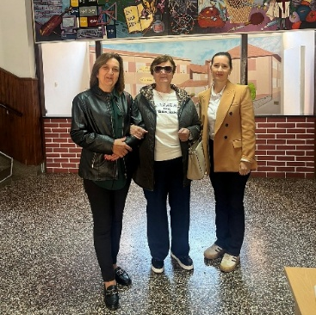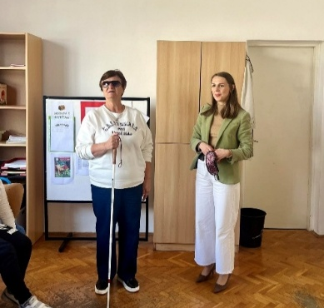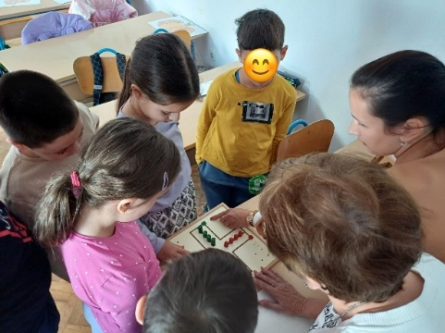
Na međunarodni dan obilježavanja Dana bijelog štapa, 15. listopada, okupili smo se u Kinu Korzo u Gospiću, kako bismo zajedno obilježili Međunarodni dan bijelog štapa – dan koji podsjeća na važnost samostalnosti, jednakih mogućnosti i uključenosti osoba s oštećenjem vida u sve segmente društva.
Imali smo priliku pogledati film „Snajka” u produkciji Aktiv filma, koji nas je svojim toplim i iskrenim pričama podsjetio koliko su različitosti bogatstvo našeg društva.
U film nas je uvela Maja Ogrizović iz Aktiv filma, na zanimljiv i pristupačan način nam je pokušala približit film,a njezin kolega Edin Blažević podijelio je prisutnima slušalice s audio deskripcijom, prilagođene slijepim i slabovidnim osobama, kako bi svi mogli što bolje doživjeti film. Zahvaljujemo se svim našim članovima, gostima i prijateljima koji su nam se pridružili, a posebno učenicima Srednje Strukovne škole Gospić koji su s puno truda i pažnje pripremili domjenak za sve prisutne. Njihov doprinos dokaz je da suradnja, solidarnost i empatija povezuju generacije i čine našu zajednicu jačom.
Hvala predstavnicima Županije Ličko senjske, Grada Gospića i Zavoda za socijalni rad, koje su svojim dolaskom i podrškom učinili ovaj dan posebnim.
Hvala ravnateljici Pučkog otvorenog učilišta dr. Ante Starčević u Gospiću na dobrodošlici i odličnoj suradnji ovog događanja. U sklopu ovog obilježavanja, Udruga je i obilježila 70. obljetnicu rada.

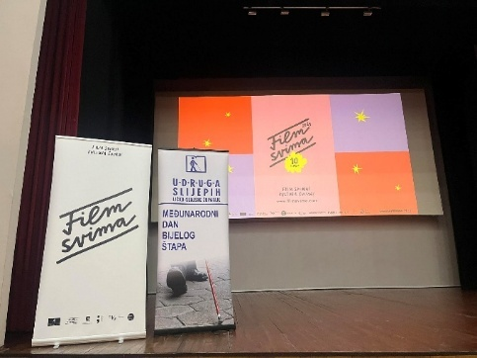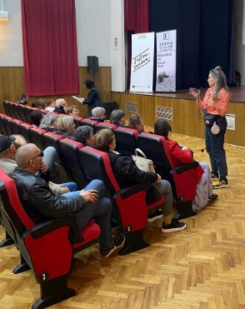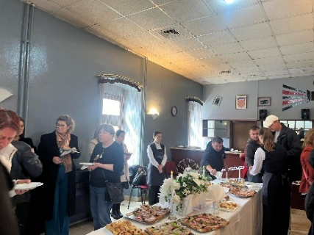
Danas su nas posjetila djeca od 2. do 4. razreda poludnevnog boravka Brinje, koji djeluje pri Centru za pružanje usluga u zajednici Izvor Selce. U pratnji svog učitelja Davora Vukelića, došli su povodom Međunarodnog dana bijelog štapa, kako bi bolje upoznali svijet slijepih i slabovidnih osoba. Djeca su sa zanimanjem slušala o tome kako se slijepe osobe snalaze u svakodnevnom životu, upoznala bijeli štap, pomagala i igre prilagođene slijepima, te isprobala kretanje s povezom preko očiju.
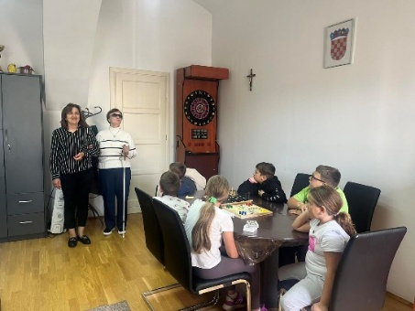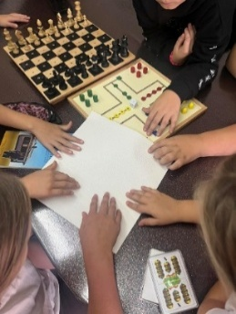
Hvala i našoj članici Mariji Došen na trudu, pažnji i izdvojenom vremenu u radu sa djecom proteklih dana. Zajedno učimo da ne vidimo samo očima, već i srcem.

Udruga slijepih Ličko senjske županije u suradnji sa Dječjim vrtićem "Ciciban" iz Otočca povodom Međunarodnog dana bijelog štapa,16. listopada organizirala je posjetu skupinama Zvjezdice, Prijatelji, Tratinčice i Točkice te njihovim odgajateljicama. U posjetu su bile uključene Marija Došen, članica udruge, Zdenka Počinak i Olgica Begović, videće pratiteljice udruge. Djeca su imala priliku postavljati zanimljiva pitanja te im je članica Marija na interaktivan način približila kako izgleda svakodnevni život osoba s oštećenjem vida.
Kroz razgovor, demonstracije i interaktivne aktivnosti, djeca su imala priliku naučiti više o važnosti bijeloga štapa, isprobati kretanje s povezom preko očiju i razvijati empatiju, razumijevanje i poštovanje prema različitostima. Također su se upoznale s Brailleovim pismom, šahom te igrom “Čovječe ne ljuti se!” prilagođene slijepim osobama. Zajedničkim aktivnostima potaknuli smo svijest najmlađih da prepreke ne moraju biti zapreke te da uz međusobno poštovanje, razumijevanje i podršku svi zajedno možemo graditi svijet u kojem se svatko osjeća prihvaćeno i vrijedno.
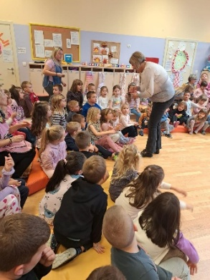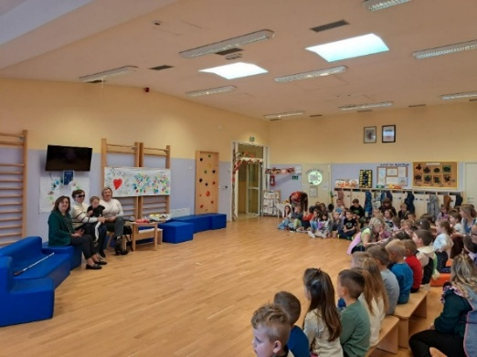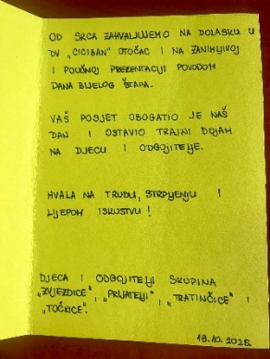
Dana 24. listopada, u zgradi Hrvatskog saveza slijepih održana je osma tematska sjednica Skupštine Hrvatskog saveza slijepih, na kojoj je prisustvovala predstavnica udruge Katarina Rupčić. Sjednici Skupštine pridružila se i predstavnica nadležnog Ministarstva rada, mirovinskog sustava, obitelji i socijalne politike – dipl.soc.rad Sanja Žderić Polutnik koja je poslušala naša iskustva, izazove i probleme u provedbi usluge osobne asistencije koju pruža videći pratitelj.
Sjednica je započela minutom šutnje za preminulog delegata naše udruge, zastupnika skupštine Milana Prpića iz Senja.
Na sjednici su usvojeni planovi Hrvatskog saveza slijepih i Tiflotehne za 2026. godinu, obilježavanje 80-te obljetnice rada HSS-a te novi Statut Hrvatskog saveza slijepih.
Također smo dobili certifikate videćih pratiteljica koje su, putem vaučera HZZ-a završile edukaciju Hrvatskog saveza slijepih.
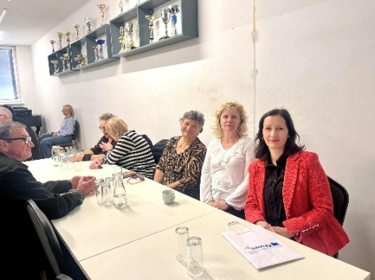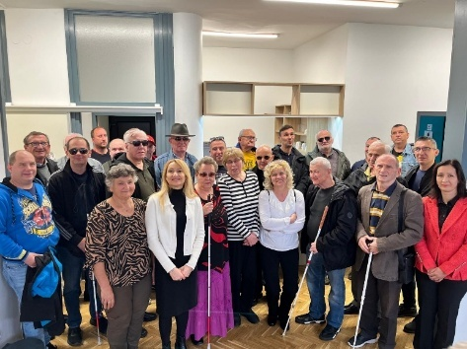
U sklopu aktivnosti Udruge slijepih, u srijedu smo posjetili članove na području grada Senja.
Cilj obilaska bio je razgovarati s članovima u njihovim domovima, upoznati se s njihovim svakodnevnim izazovima te pružiti podršku i pomoć gdje je potrebna.
Hvala svima na toplom dočeku.

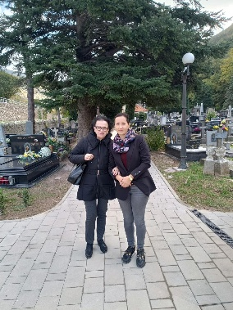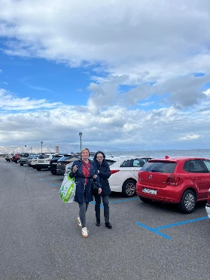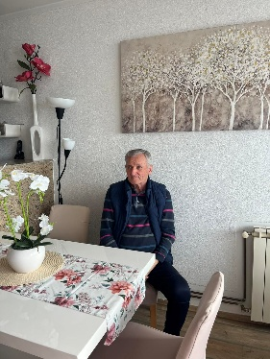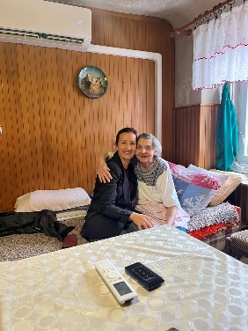
Dana 30. 10. posjetili smo naše članove na području općina Plitvička Jezera i Udbina.
Razgovarali smo s njima, vidjeli kako žive i čuli njihove potrebe i izazove. Uvijek je lijepo susresti se uživo i razgovarati o onome što im je važno.
Zapalili smo i svijeću pokojnom tajniku Branku Ćuiću na groblju u mjestu Vrelo, kraj Korenice.

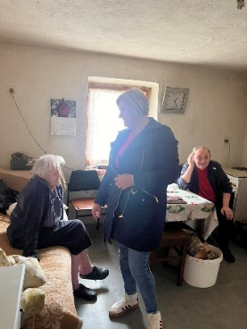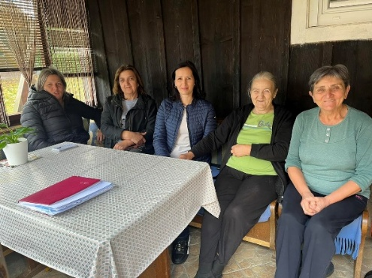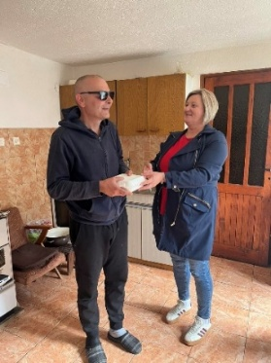
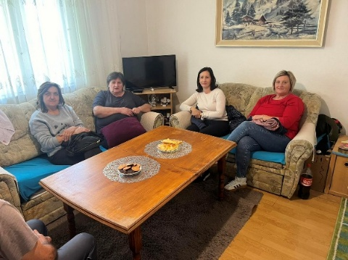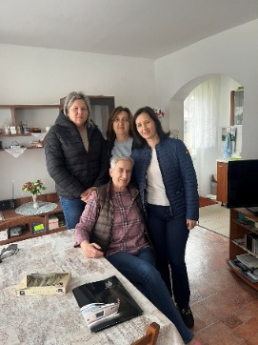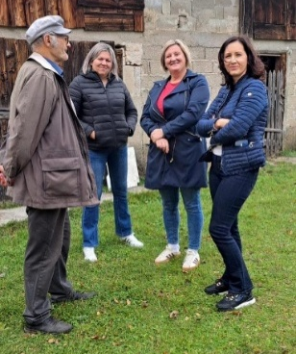
STUDENI
Dana 06. studenog tajnica Katarina Rupčić sudjelovala je webinaru Digitalizacija poslovanja, koji se održao online između 10,00 i 13,00 sati, u organizaciji ACT Grupe. Webinarom su dobivena saznanja o različitim koracima digitalizacije, o digitalnoj komunikaciji , digitalnom upravljanju i sl. Radionica se održava u okviru Programa regionalnog razvoja civilnoga društva u RH financiranog od Nacionalne zaklade za razvoj civilnoga društva.

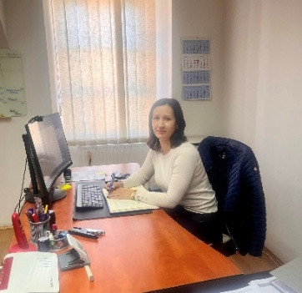
Članovi Sportskog kluba slijepih Like proveli su ugodno prijepodne u prostorijama naše udruge. Odigrali su nekoliko partija šaha kao pripremu za nadolazeće natjecanje koje će se održati krajem studenog u Zagrebu. Uz šah, članovi su se okušali i u pikadu.

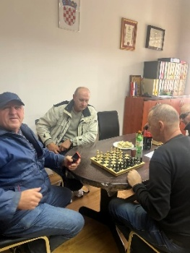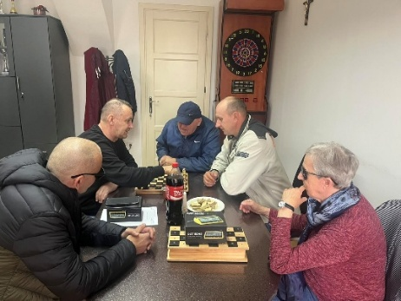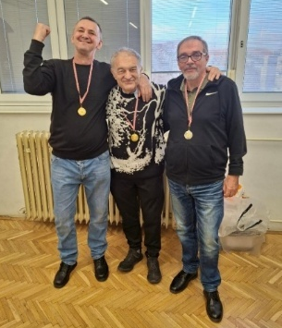
Članovi udruge, ujedno i članovi Sportskog kluba slijepih “Lika”, sudjelovali su na Ubrzanom prvenstvu Hrvatske u šahu za slijepe i slabovidne osobe. Natjecanje je održano u Zagrebu, u prostorijama Udruge slijepih Zagreb, od 21. do 23. studenoga. Odigralo se 7 kola.
Na turniru je sudjelovalo 17 igrača, a naš član Šime Bogić ostvario je izvrstan uspjeh osvojivši odlično treće mjesto! Članovi Milan Hrkalović i Miroslav Brakus ovog su puta zauzeli posljednja mjesta, ali im čestitamo na sudjelovanju, trudu i sportskom duhu. Čestitke svim natjecateljima !
Dana 26. studenoga, hitno smo preselili članicu udruge Milkicu Đaković, koja je živjela u Medku kraj Gospića. Preseljenje je bilo hitno zbog poplave u stanu, nakon jakih i obilnih kiša koje su zahvatile zidove i instalacije, uslijed prokišnjavanja krova. Posebnu i iskrenu zahvalu upućujemo Uredu za stambeno zbrinjavanje Područna služba Gospić, koji je omogućio preseljenje Milkice u novi stan te osigurao brzo i sigurno rješenje njezine stambene situacije. Veliku zahvalnost dugujemo Crvenom križu grada Gospića i Okružnom zatvora Gospić, koji su nesebično priskočili u pomoć i omogućili sigurno i brzo preseljenje. Također veliko hvala Srednjoj Strukovnoj školi Gospić na ustupljenom kamionu i vozaču. Našoj Milkici želimo puno sreće, mira i lijepih trenutaka u novom stanu na Ličkom Osiku. Hvala svima koji su bili dio ove humane akcije!

Krajem studenog bili smo Novalji kako bismo dogovorili posljednje detalje oko održavanja Svečane sjednice Skupštine naše Udruge. Svečana sjednica održat će se 17. prosinca 2025. u hotelu Olea.

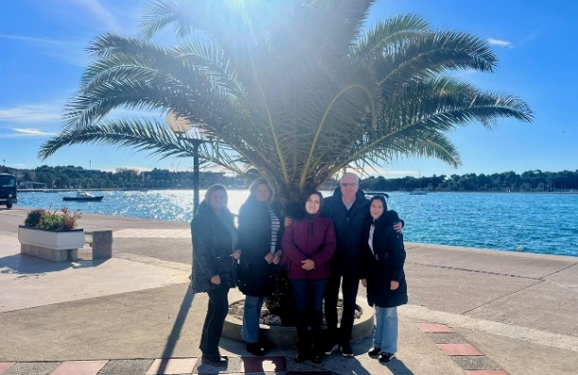
PROSINAC
Početkom prosinca podijelili smo 50,00€ novčane pomoći članovima udruge na području Općine Brinje. Sredstva su dobivena na Zahtjev Udruge povodom božićnih blagdana za 7 članova. Zahvaljujemo se Općini Brinje na suradnji.

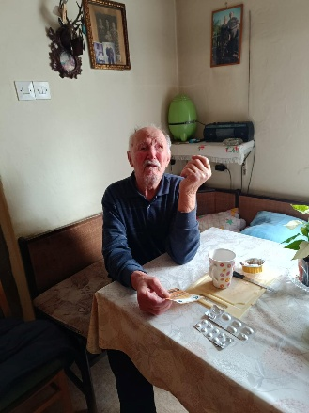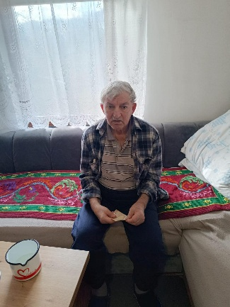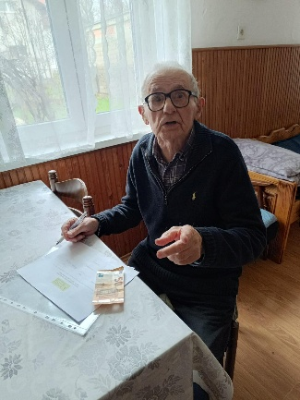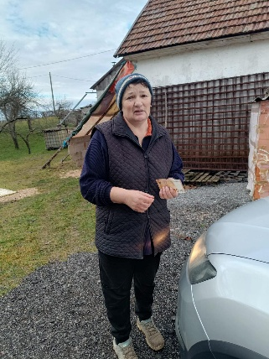
Dana 4. prosinca u Otočcu, održana je sjednica Upravnog odbora, na kojem je usvojen prijedlog Programa rada i Financijski plan za 2026. godinu. Također bilo je i riječ o svečanom održavanju sjednice skupštine u Novalji i podjeli paketa hrane povodom božićnih blagdana.
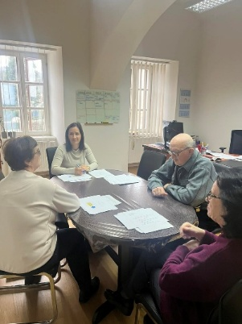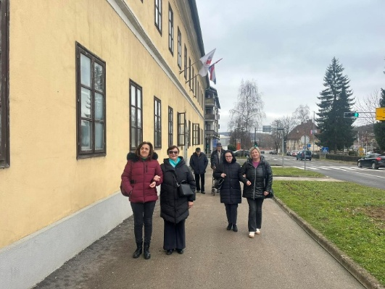
Podijelili smo pakete hrane povodom božićnih blagdana našim članovima na području grada Gospića. Udruga je, temeljem podnesenog zahtjeva, od Grada Gospića osigurala sredstva u iznosu od 1.000,00 €. Tim sredstvima nabavljeni su i pripremljeni paketi hrane u trgovini Most, koji su potom podijeljeni na 26 naših članova. Hvala svima koji su sudjelovali u organizaciji i podjeli.
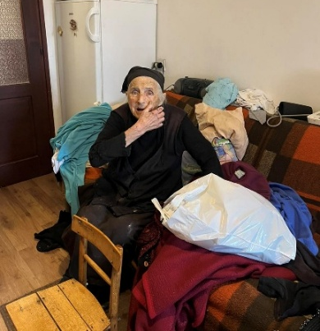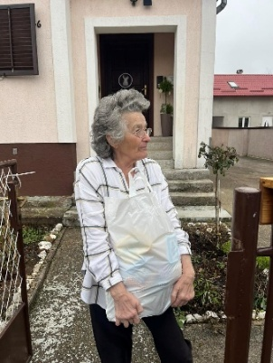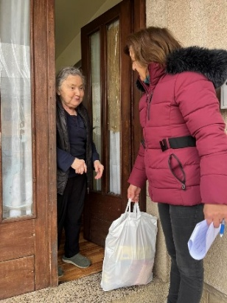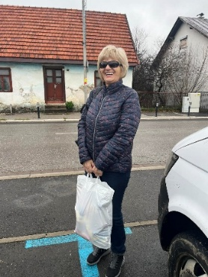
Dana 8. prosinca proveli smo podjelu paketa hrane na području grada Otočca, temeljem odobrenog zahtjeva prema Gradu Otočcu. Odobrena nam je ponuda u trgovini Most u iznosu od 955,34 eura, što je omogućilo da svaki član na području grada primi paket u vrijednosti od 50 eura. Podijeljeno je ukupno 19 paketa na području grada Otočca. Zahvaljujemo Gradu Otočcu na odobrenim sredstvima.
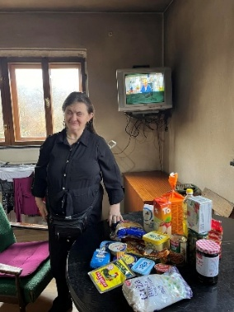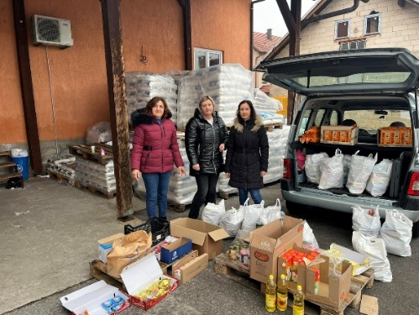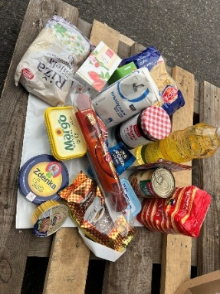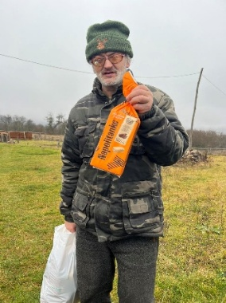
Također proveli smo podjelu paketa hrane članovima na području grada Senja. Redovito Grad Senj odobrava dodjelu dara povodom božićnih i novogodišnjih blagdana za članove s područja grada. Ove godine, temeljem donesenog zaključka, odobrena su sredstva u iznosu od 500 eura za darove sedmorici naših članova. Na temelju toga kupili smo pakete hrane u vrijednosti nešto manjoj od 72 eura po paketu. Zahvaljujemo se Gradu Senju na odobrenim sredstvima i kontinuiranoj potpori.

Udruga je podnijela zahtjev prema Općini Vrhovine za isplatu novčane pomoći povodom božićnih blagdana. Na temelju odobrenog zahtjeva, dana 10. prosinca podijelili smo novčanu pomoć u iznosu od 25 eura po članu.
Novčanu pomoć primila su četiri člana, a ukupno dodijeljena sredstva iz proračuna Općine Vrhovine iznose 100 eura. Zahvaljujemo Općini Vrhovine na potpori i suradnji.

Sredinom prosinca odradili smo posljednju podjelu paketa hrane članovima na području Ličko-senjske županije, koja je dobivena od Caritasa Gospićko senjske biskupije, na čemu im od srca zahvaljujemo. Udruga je zaprimljenu hranu pripremila i podijelila u obliku prehrambenih paketa za 30 članova.
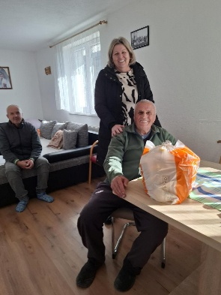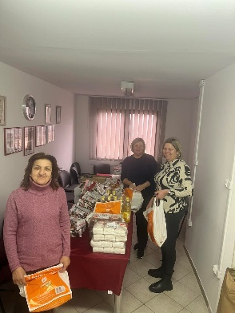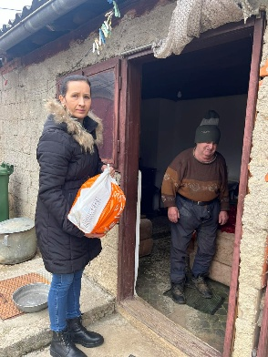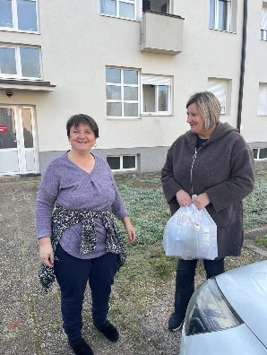
Udruga slijepih Ličko-senjske županije uputila je i zahtjev Općini Udbina za pomoć svojim članovima uoči Božića. Općina Udbina pozitivno se odazvala te odobrila donaciju u iznosu do 80 eura po članu. Na području Općine Udbina Udruga ima tri člana. Dvojici članova sredstva u iznosu od 80 eura uplaćena su izravno na tekući račun, dok je jednom članu- gospodinu Anti, koji se nalazi u Domu za starije i nemoćne osobe u Udbini, donacija uručena osobno. Načelnik Općine Udbina gospodin Seuček i djelatnica Općine gospođa Tatjana Čanković uručili su iznos od 80 eura uz prisutnost voditeljice doma, gospođe Jurjević. Zahvaljujemo Općini Udbina na ovoj lijepoj gesti i podršci našim članovima u blagdansko vrijeme.
Udruga slijepih Ličko-senjske županije, na inicijativu člana Alberta Semenčića iz Novalje, organizirala je dvodnevno druženje u Novalji povodom obilježavanja 70. obljetnice rada Udruge. Toplu dobrodošlicu došla nam je zaželjeti gospođa Margareta Škunca Čepulo, dipl.oec., voditeljica Upravnog odjela za poslove lokalne samouprave i uprave Grada Novalje.

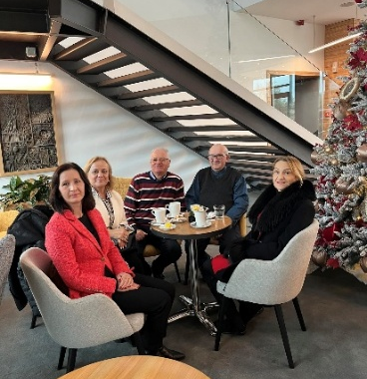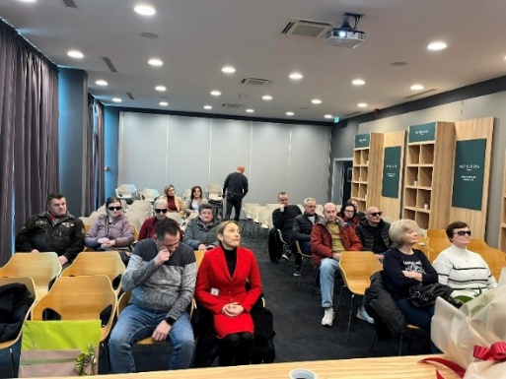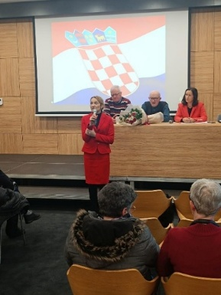

Druženje je započelo svečanom skupštinom u konferencijskoj sali hotela Olea,koji je bio domaćin i jedan od pokrovitelja događanja. Svečanoj sjednici prisustvovali su članovi i djelatnice udruge te direktorica Hrvatskog saveza slijepih, gospođa Andreja Veljača. Sjednica je započela himnom i minutom šutnje za sve pokojne članove, a posebno za nedavno preminulog člana Milana Prpića. Uslijedile su uvodne riječi domaćina Alberta Semenčića i govor dobrodošlice predsjednika don Jure Ladišića. Usvojeni su Program rada za 2026. godinu, financijski plan za 2026. godinu, donesena je odluka o izboru delegata za skupštinu Hrvatskog saveza slijepih te je usvojen produžetak važenja Strateškog plana Udruge. Tajnica Rupčić pročitala je kratki osvrt na povijest i rad Udruge kroz protekla desetljeća. Posebno zahvaljujemo direktorici Hrvatskog saveza slijepih, gospođi Andreji Veljači, na dolasku, upućenim riječima našim članovima na sjednici Skupštine te na poklonjenoj slici koja će nam ostati trajna uspomena na ovo važno i lijepo okupljanje.

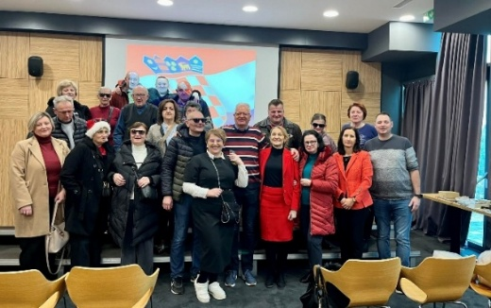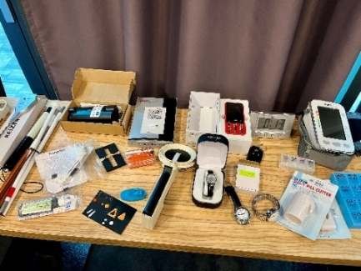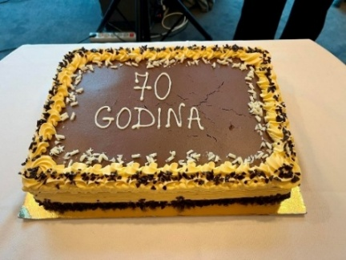

Nakon svečane skupštine uslijedila je prezentacija pomagala koju je ispred HSS održao Mladen Menićanin. Članove je uputio u sva pomagala koja se mogu dobit na temelju doznake ili kupit u Tiflotehni. Po završetku prezentacije pomagala slijedilo je kratko slikanje i odlazak na zajednički ručak povodom 70 godina rada, a potom i odlazak na Advent u Novalji, gdje su članovi uživali u božićnom ugođaju i vožnji turističkim vlakićem, na čemu zahvaljujemo prijevozniku Sito Novalja. Večer je nastavljena zajedničkom večerom uz glazbu Sima Radosavljevića (grupa Forum), kojem također zahvaljujemo na ugodnoj atmosferi.

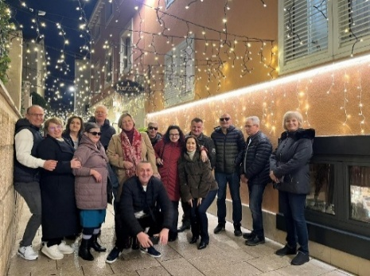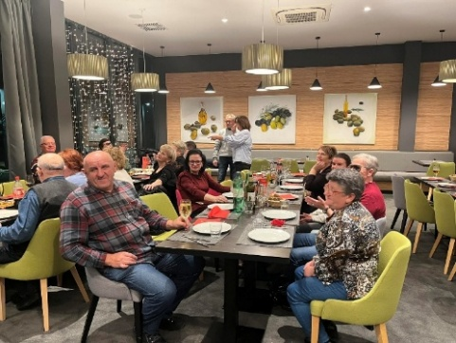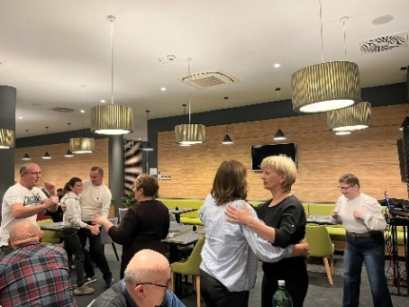
Drugog dana, nakon doručka, posjetili smo Siranu Gligora, još jednog pokrovitelja druženja, gdje smo razgledali proizvodni pogon i uživali u degustaciji sireva te pri odlasku svratili do trgovine sirane Gligora. Na povratku smo kratko zastali i prošetali plažom Zrće, a zatim se, umorni ali ispunjeni lijepim dojmovima, vratili svojim domovima. Zahvaljujemo svim donatorima koji su na bilo koji način doprinijeli ovom prekrasnom druženju i obilježavanju velike obljetnice naše Udruge. Veliko hvala: Adriatic osiguranju d.d , Gradu Novalji , Turističkoj zajednici Grada Novalje, Novalis trgovini, Situ Novalja, U.O. Širina, Sirani Gligora, Hotelu Olea i glazbeniku Simi Radoslavljeviću. Zahvaljujemo se također Općini Plitvička jezera i Zajednici sportova Grada Otočca na ustupljena tri kombija za prijevoz članova do Novalje kao i našim vozačima: Berislavu, Ivanu i Mari! Hvala Vam na izdvojenom vremenu i uslugi! Hvala članu Albertu Semenčiću na inicijativi i pomoći u realizaciji i organizaciji ovog događanja.

Članovi Udruge slijepih Ličko-senjske županije na području grada Novalje uoči blagdana Božića primili su prigodne pakete od Grada Novalje, ukupno njih šest. Zahvaljujemo Gradu Novalji na ovom lijepom znaku pažnje i brizi za naše članove.
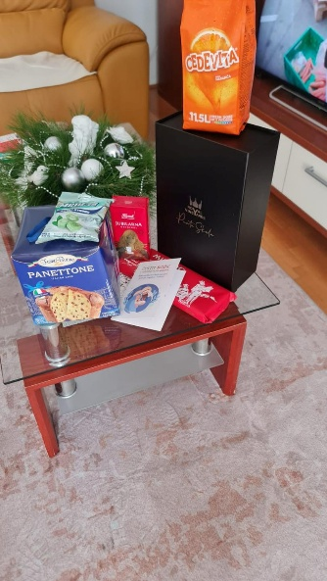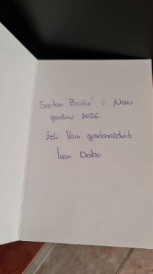
Općina Lovinac se također pridružila darivanju članova udruge za Božić. Dvije članice sa područja Općine Lovinac dobile su 50 €. Zahvaljujemo se Općini Lovinac na odobrenim sredstvima i suradnji.

Završna riječ..

Tijekom 2025. godine ostvaren je velik broj telefonskih razgovora i osobnih kontakata s članovima Udruge u svrhu savjetovanja i pružanja podrške. Članovima su pružane informacije i pomoć u rješavanju različitih životnih i socijalnih pitanja, pri čemu su, prema potrebi, kontaktirani Zavod za socijalni rad, jedinice lokalne samouprave te druge nadležne ustanove. Dio aktivnosti odnosio se i na redovite posjete uredu te pružanje psihosocijalne podrške članovima, kojima je razgovor često bio važan oblik pomoći i povezanosti.

U 2025. godini učlanilo se 5 novih članova:
Ana Župan (Gospić), Manda Hećimović (Perušić), Ante Matanić (Udbina), Milka Ljubobratović (Otočac), Mirko Krznarić (Otočac).

Umrlo ih je 5 , a to su sljedeći članovi:
Nelica Lončar i Benjamin Škunca (Novalja), Milan Prpić (Senj), Petar Župan i Ivan Brkljačić (Gospić).

U Udrugu je na dan 31.12.2025. zaposleno je petero ljudi, učlanjen je 101 član i u aktivnosti udruge uključeno 8 volontera.

Za više informacija posjetite nas na Facebook stranici: Udruga slijepih Ličko – senjske županije i na službenoj stranica udruge www.uslsz.hr.

Izvješće sastavila:
Katarina Rupčić,
tajnica i voditelj programa

U Otočcu, 13. siječnja 2026. g

Izvještaj o radu Udruge slijepih Ličko senjske županije usvojen je na Izvještajnoj sjednici skupštine održanoj 13. ožujka 2026. godine.

